Классификация источников финансирования дефицитов бюджетов является группировкой источников финансирования дефицитов бюджетов бюджетной системы Российской Федерации.
Код классификации источников финансирования дефицита бюджета состоит из 20-ти разрядов и включает:
1) код главного администратора источников финансирования дефицита бюджета (1 - 3 разряды);
2) коды группы, подгруппы, статьи и вида источников финансирования дефицитов бюджетов (4 - 17 разряды);
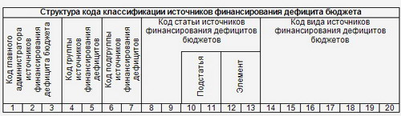

При этом в 18-20 разрядах кода отражается детализация кодов видов источников финансирования дефицитов бюджетов по экономическому содержанию поступлений (выбытий) источников финансирования дефицитов бюджетов (171- доходы от курсовых переоценок финансовых активов, 310 – увеличение стоимости основных средств, 410 – уменьшение стоимости основных средств, 510 – поступления на счета бюджетов и т.д.).

